SCHEDA INFORMATIVA

Denominazione Scuola I.I.S “AMALDI –SRAFFA”
Telefono 011 9012876
Fax 011 9015579
Comune di Orbassano

IMPIANTI SPORTIVI: (ex I.T.C. P. Sraffa)
Strada Volvera 44 - 10043

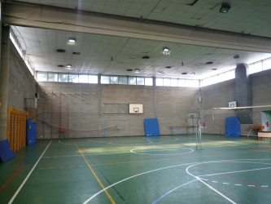

PALESTRA
DIMENSIONI: 27.80 m. x 20.50 m.
ALTEZZA: 7.4 m.
MQ: 570

ATTIVITA’ PRATICABILI:
Ginnastica a corpo libero, basket, volley.

NOTE
Acceso dagli spogliatoi al piano palestra attraverso il corridoio.
Tipo di pavimentazione: PVC.

SERVIZI:
- Spogliatoi atleti: 4
- Wc: 4
- Docce: 8
- Spogliatoi giudici/istruttori: 1
- Wc: 1
- Docce: 1

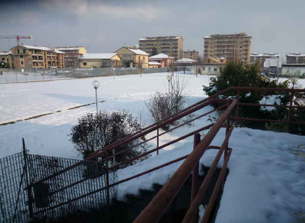

PLAYGROUND ESTERNO
ATTIVITA’ PRATICABILI:
Basket, volley, tennis, corsa veloce, salto in alto.

NOTE
Tipo di pavimentazione: binder in conglomerato bituminoso verniciato.

CONCESSIONE UTILIZZO:

Per informazioni circa la possibilità di accedere agli impianti rivolgersi alla sede del Comune di Orbassano.
MAIL: sport@comune.orbassano.to.it
TELEFONO: 011.9036285/217

Per informazioni di altra natura potete rivolgervi alla Città metropolitana di Torino.
MAIL: impiantisport@cittametropolitana.torino.it
TELEFONO: 011.8616244 – 45 – 46 – 47

